Что вы знаете о Великой Отечественной Войне?
Ответы на вопросы викторины сдать до 7мая Леоновой Е. С.
- Когда и где началась война?
- Агрессоры, нацисты, фашисты, гитлеровцы – кто это?
- Кого народ называл своими защитниками, освободителями?
- Сколько времени продолжалась война?
- Что такое фронт?
- Что такое тыл?
- Назови имя и фамилию Верховного Главнокомандующего.
- Какая битва переломила ход войны?
- Что называли «Дорогой Жизни»?
- Кто такие партизаны, партизанская война?
- Где закончилась Великая Отечественная война?
- Где у нас в стране зажжён Вечный Огонь
Неизвестному солдату?

Лёня Голиков
Партизан. В 14 лет стал Героем Советского Союза. Погиб смертью храбрых.

Марат Казей
Партизан. Посмертно присвоено звание Героя Советского Союза.

Валя КотикВ годы войны ходил в разведку, минировал мосты, железные дороги. В 14 лет убит.Герой Советского Союза
Зина Портнова
Разведчица, партизанка. Расстреляна фашистами. Посмертно присвоено звание Героя Советского Союза.

Таня Морозова
В 12 лет научилась стрелять. Минировала железную дорогу, мосты. Дождалась Великой Победы.

Высшая степень отличия — звание «город-герой» присваивается городам Советского Союза, трудящиеся которых проявили массовый героизм и мужество в защите Родины в Великой Отечественной войне 1941—1945 гг.

- Ленинград (ныне Санкт-Петербург) — с 1 мая 1945
- Сталинград (ныне Волгоград) — с 1 мая 1945
- Севастополь — с 1 мая 1945
- Одесса — с 1 мая 1945
- Киев — с 8 мая 1965
- Москва — с 8 мая 1965
- Брестская крепость (Крепость-Герой) — с 8 мая 1965
- Новороссийск — с 14 сентября 1973
- Керчь — с 14 сентября 1973
- Минск — с 26 июня 1974
- Тула — с 7 декабря 1976
- Мурманск — с 6 мая 1985 Смоленск

Александр Покрышкин
Лётчик – истребитель. Сбил 59 самолётов врага.
Трижды Герой страны.
Алёксандр Горовец
Лётчик. В одном бою сбил 9 самолётов фашистов.
Погиб. Герой Советского Союза.
Алексей Петрович Мересьев
Лётчик. После ранения лишился ног, но продолжил летать с протезами. В боях под Курском сбил три вражеских самолёта. Герой Советского Союза.
Ной Адамия
Снайпер. В бою под Севастополем уничтожил почти 300 фашистов. Герой Советского Союза.
Иван Семёнович Пьянзин
Артиллерист. В бою под Севастополем оставшись один в живых, вызвал огонь на себя. Его именем названа улица в городе Севастополе.

Пехотинцы

Миномётчики

Снайперы

Санинструкторы

Партизаны

Танкисты

Десантники

Матросы

Лётчики

Артиллеристы – зенитчики
Разведчики
Сапёры
Связисты
Кавалеристы

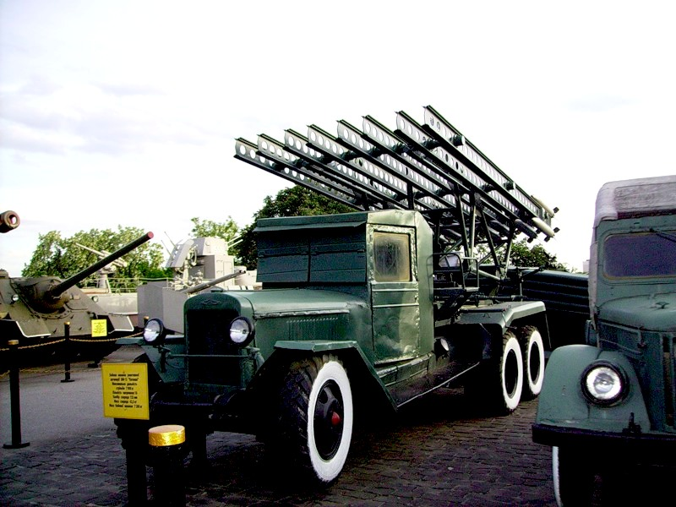

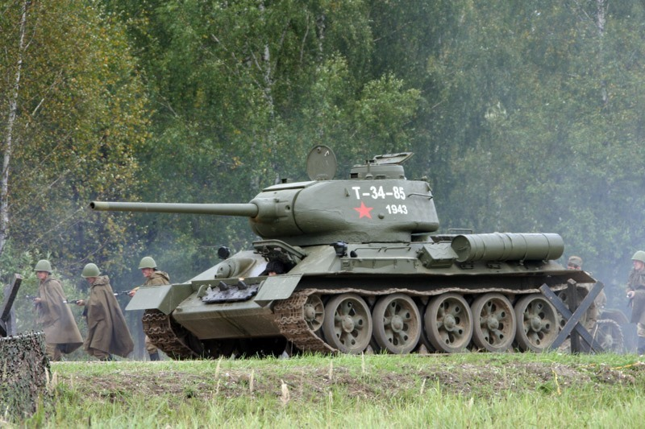

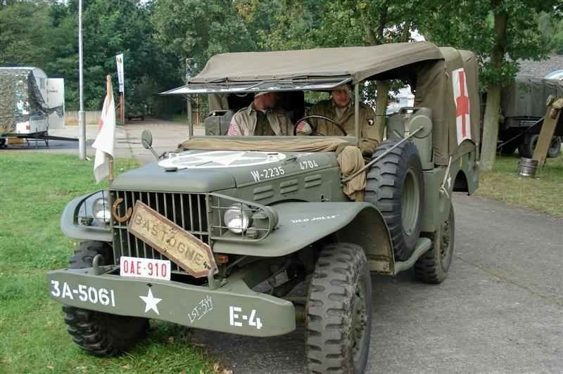

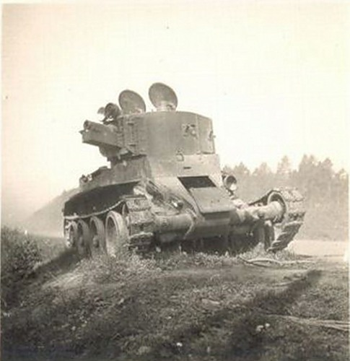

Алёша

Белеет ли в поле пороша,
Пороша, пороша,
Белеет ли в поле пороша,
Иль гулкие ливни шумят,
Стоит над горою Алёша,
Алёша, Алёша,
Стоит над горою Алёша-
В Болгарии русский солдат.

И сердцу по-прежнему горько,
По-прежнему горько,
И сердцу по-прежнему горько,
Что после свинцовой пурги,
Из камня его гимнастёрка,
Его гимнастёрка,
Из камня его гимнастёрка,
Из камня его сапоги.
Немало под страшною ношей,
Под страшною ношей,
Немало под страшною ношей,
Легло безымянных парней,
Но то, что вот этот – Алёша,
Алёша, Алёша,
Но то, что вот этот – Алёша,
Известно Болгарии всей.

К долинам покоем объятым,
Покоем объятым,
К долинам покоем объятым,
Ему не сойти с высоты.
Цветов он не дарит девчатам,
Девчатам, девчатам,
Цветов он не дарит девчатам,
Они ему дарят цветы.

